EDUKASI PENGOLAHAN REBUSAN DAUN SALAM UNTUK PENYAKIT HIPERTENSI PADA MASYARAKAT DI DESA SUNGAI BARU KOTA BANJARMASIN

Saftia Aryzki ¹ , Noval², Jaki Mubarak³, Fitri Sadlia⁴,Lim Lie Sien⁵, Naurinnissa Pramadiyani⁶, Regina Syifa Nabila⁷

Program Studi Pendidikan Profesi Apoteker , Universitas Sari Mulia, Banjarmasin, Indonesia
Alamat e-mail : nissanaurin@gmail.com

Abstract : Hypertension is a very important condition in all areas that can cause heart disease and stroke. Hypertension is a very important problem because we often do not realize it. Bay leaves contain tannins to relax the muscles in the arteries that can contain flavonoids have effects namely vasodilation, antiplatelet and anticoagulant due to oxidation that can reduce systole and diastole and improve body organs. The method used in this community service is a case study method by conducting a survey first to the Sungai Baru community environment to determine disease patterns in Sungai Baru using a questionnaire. The target for this community service activity is mothers aged 25-65 years.

Keywords: Hypertensions; Bay leaf; education
PENDAHULUAN
Hipertensi merupakan kondisi di mana sistol dan diastol melebihi batas normalnya sehingga dapat menimbulkan angka kematian meningkat. Menurut Joint National Committee (JNC) VIII, hipertensi adalah tekanan darah > 140 mmHg untuk sistolik dan > 90 mmHg untuk diastolik. Dan komplikasi pada penderita hipertensi yang mungkin timbul akibat hipertensi antara lain penyakit gagal ginjal kronis, gagal, stroke, jantung kongestif, dan jantung coroner (Suzana and Fatriona 2022).
Hipertensi yaitu suatu kondisi sangat penting di semua wilayah yang dapat menyebabkan penyakit jantung serta stroke. Hipertensi merupakan masalah yang begitu sangat penting karena seringkali kita tidak menyadarinya (WADE, C. (2023) Mengatasi hipertensi Nuansa Cendekia). Tekanan darah tinggi di arteri yang disebabkan oleh berbagai faktor, seperti jenis kelamin, genetika, usia, dan gaya hidup, dikenal sebagai hipertensi. Rhamadan dkk (2022). Hipertensi memiliki gejala yang sangat beragam,
mulai dari tidak ada sama sekali hingga sakit kepala atau rasa berat pada leher, pusing, jantung berdebar, kelelahan, pandangan kabur, telinga berdenging, dan mimisan.(Kemenkes RI, (2019)
Di Indonesia, prevalensi hipertensi sebesar 10% berusi 50 tahun, serta angka ini meningkat menjadi 20 30% sedangnkan usia 60 tahun keatas. Selain obat obatan atau obat-obatan, pengobatan non-obat juga dapat digunakan untuk mengatasi penyakit darah tinggi, sehingga penderita darah tinggi dapat memilih pengobatan non- obat seperti daun salam (Badrujamaludin, Budiman and Erisandi, 2020). Daun salam (Syzygium polyanthum) adalah pengobatan non farmakologi dapat mengatasi darah tinggi.
Pada daun salam mengandung tanin untuk merelaksasikan otot pada arteri yang dapat kandungan flavonoid memiliki efek yaitu vasodilatasi, antiplatelet dan antikoagulanakibat oksidasi yang dapat menurnkan sistol dan diastole serta memperbaiki organ tubuh Kandungan mineral dapat memperlancar edaran darah serta tekanan darah menurun, mengandung etanol, kavikol, eugenol minyak atsiri logam sebagai anti jamur serta anti bakteri (Susaldi, Rahayu and Okstoria, 2023). Bardiansyah et al (2023) mengatakan ada bahan kimia alami dari daun salam yakni potasium atau alkaloid memiliki sifat diuretic yang dapat membantu ginjal mengeluarkan racun racun didalam tubuh dan menurunkan tekanan darah.

- Metode Penelitian
- Lokasi Kegiatan dan Jadwal Kegiatan
Metode yang digunakan dalam pengabdian ini menggunakan metode studi kasus dengan melakukan survei terlebih dahulu ke lingkungan masyarakat sungai baru untuk mengetahui pola penyakit di Sungai Baru menggunakan kuesioner. Populasi dan Sampel yang digunakan masyarakat di Sungai Baru. Pengabdian kepada masyarakat ini dilakukan di Sungai Baru pada hari Jumat, 01 Agustus 2025 pukul 13.00 WITA.

- Sasaran
Sasaran untuk kegiatan pengabdian kepada masyarakat ini adalah ibu yang berumur 25-65 tahun
- Jenis Kegiatan
Jenis kegiatan ini bertujuan untuk memingkatkan pengetahuan tentang pengolahan daun salam untuk mengatasi hipertensi
HASIL DAN PEMBAHASAN
Pengabdian kepada masyarakat ini dilakukan di Sungai Baru pada hari Jumat, 01 Agustus 2025. Pengabdian ini bertujuan untuk memberikan pengetahuan tenteng obat herbal, cara pengolahan obat herbal, dan cara pengunaannya. Manfaat dari pengabdian kepada masyarakat ini untuk meningkatkan pengetahuan masyarakat mengenai manfaat tanaman herbal yang ada di sekitar. Kegiatan dimulai dengan melakukan pre-test untuk mengukur pengetahuan masyarakat. Maka, berdasarkan pengetahuan masyarakat mengenai manfaat daun salam untuk kesehatan didapatkan bahwa, sebanyak 70% percaya bahwa daun salam memiliki manfaat sedangkan 30% mengatakan netral. Dari hasil pre-test diatas kami menjelaskan dan mempraktikkan bagaimana cara membuat daun salam yang bermanfaat untuk kesehatan.
Semua materi dari pelatihan pembuatan rebusan daun salam sudah dilakukan orientasi terlebih dahulu. Sebanyak 10-15 lembar daun salam, air 1 liter, rebusan daun salam sebanyak 10 lembar dengan air sebanyak 300 ml dan direbus sampai mendidih dan airnya tersisa kira-kira setengahnya, kemudian diminum 2x sehari bagi penderita hipertensi
Para ibu rumah tangga diberi penyuluhan terkait obat herbal, penggolongan, kelebihan dan syarat yang harus dipenuhi obat herbal tradisional agar aman digunakan. Selanjutnya dilakukan praktik cara pembuatan rebusan daun salam secara langsung dan hasil yang diolah dibagikan kepada ibu rumah tangga agar dapat mengetahui rasa dan tekstur yang seharusnya.
Gambar 1. Edukasi Tentang Pengolahan Rebusan Daun Salam

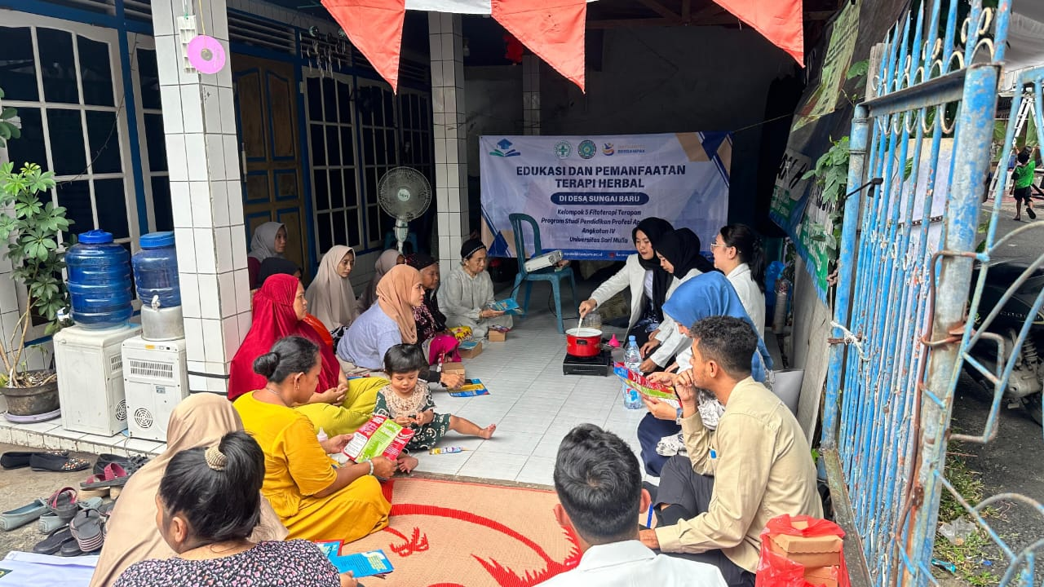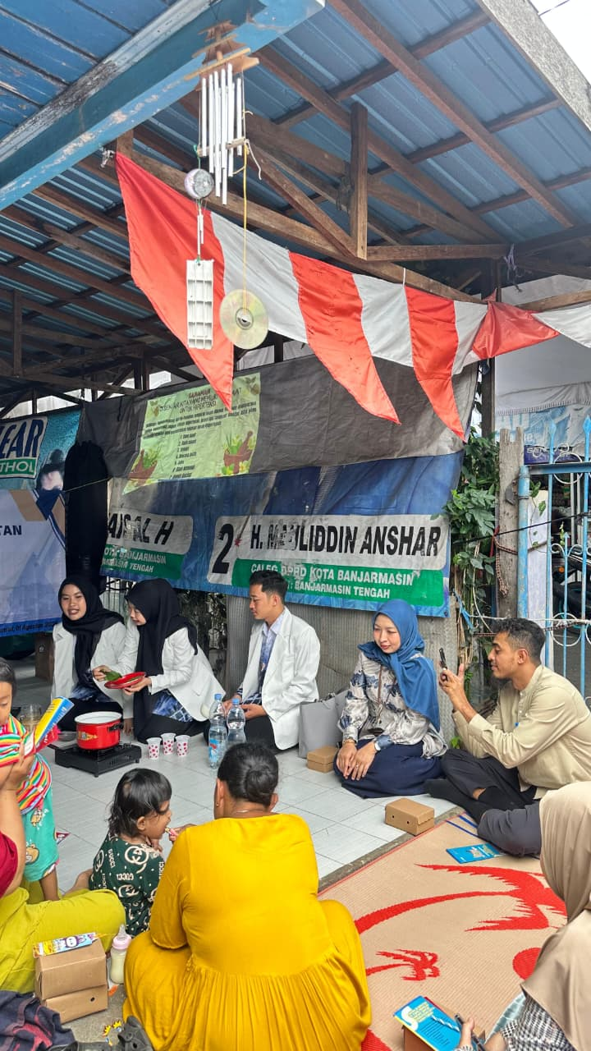
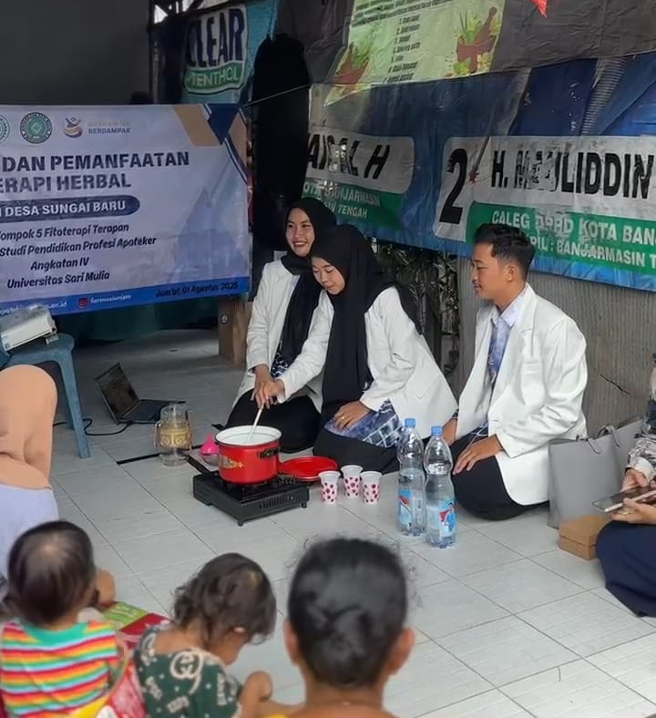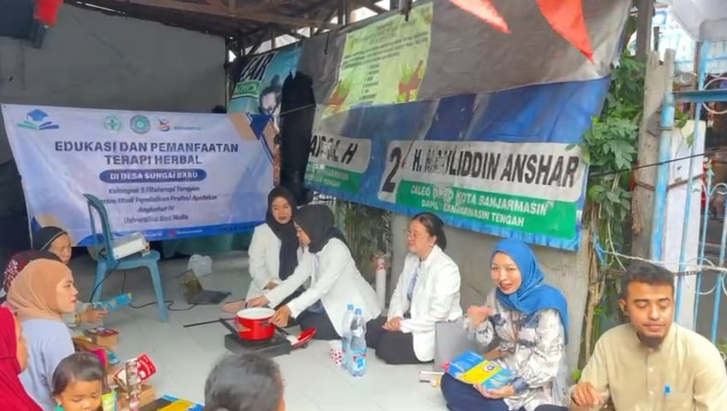
Gambar 1. Edukasi Tentang Pengolahan Rebusan Daun Salam
Perubahan tingkat pengetahuan pre dan post dilakukan edukasi tentang pengolahan kunyit serbuk dapat dilihat pada tabel 2 yaitu

Pengetahuan | Rata-rata skor | P value
Sebelum | 6,5 | 0,008
Sesudah | 9,0
Tabel 2. Hasil uji paired t test
Berdasarkan Tabel 1 dapat dilihat bahwa tingkat pengetahuan peserta dilihat dari nilai skor menjawab benar dari 10 soal yaitu 6,5 pada pre-test. Setelah diberikan edukasi tentang pengolahan rebusan untuk hipertensi dengan menggunakan leaflet dan pengolahan daun salam secara langsung rata-rata skor mnejawab meningkat signifikan menjadi 9,0. Hasil uji statistic menggunakan paired sample t test didapatkan nilai p value 0,008 maka dapat disimpulkan bahwa terdapat perbedaan signifikan antar tingkat pengetahuan sebelum edukasi (pretest) dan setelah edukasi (posttest). Selain itu, praktik ini membuat masyarakat lebih sadar akan masalah kesehatan. Akan ada peningkatan frekuensi masyarakat memeriksa hipertensi. Diharapkan setelah mengikuti kegiatan PKM ini, masyarakat dapat mengolah tanaman herbal yang ada disekitar lingkungan dalam mengatasi peayakit yang sering terjadi di masyarakat.
Menurut Alfaini, Danismaya and Andriani (2023) Hipertensi kondisi meningkatnya pembuluh darah. Pembuluh darah beredar keseluruh tubuh melalui jantung. Semakin kerastekanan darah maka jantung semakin keras memompa, dan tekanan darah mendorong melalui dinding arteri. disimpulkan rebusan daun salam sangat efektif
dalam menurunkan tekanan darah di Desa Cisande. Sehingga masyarakat dapat dengan mudah mengolah air rebusan dari daun salam tersebut. Adapun cara pembuatan sebagai berikut 10 lembar daun salam, air 300ml, panic, saringan, iros panic, kompor adapun cara caraya sebagai berikut : cuci daun salam sampai bersih, air direbus pastikan sampai dengan mendidih, masukkan daun salam, tunggu sampai air menjadi 150 ml (1gelas), lalu rebusan daun yang sudah dingin disaring. Rebusan daun salam tersebut diminum pagi dan sore, air rebusan daun salam dikonsumsi pagi dan sore , sebelum makan dengan takaran ½ gelas sampai 1 minggu, dilarang minum alcohol selama mengkonsumsi air rebusan tersebut (Bardiansyah et al., 2023).
Rebusan daun salam sangat efektif dalam menurunkan tekanan darah di Desa Cisande. Sehingga masyarakat dapat dengan mudah mengolah air rebusan dari daun salam tersebut. Adapun cara pembuatan sebagai berikut 10 lembar daun salam, air 300ml, panic, saringan, iros panic, kompor adapun cara caraya sebagai berikut : cuci daun salam sampai bersih, air direbus pastikan sampai dengan mendidih, masukkan daun salam, tunggu sampai air menjadi 150 ml (1gelas), lalu rebusan daun yang sudah dingin disaring. Rebusan daun salam tersebut diminum pagi dan sore, air rebusan daun salam dikonsumsi pagi dan sore , sebelum makan dengan takaran ½ gelas sampai 1 minggu, dilarang minum alcohol selama mengkonsumsi air rebusan tersebut (Bardiansyah et al., 2023).

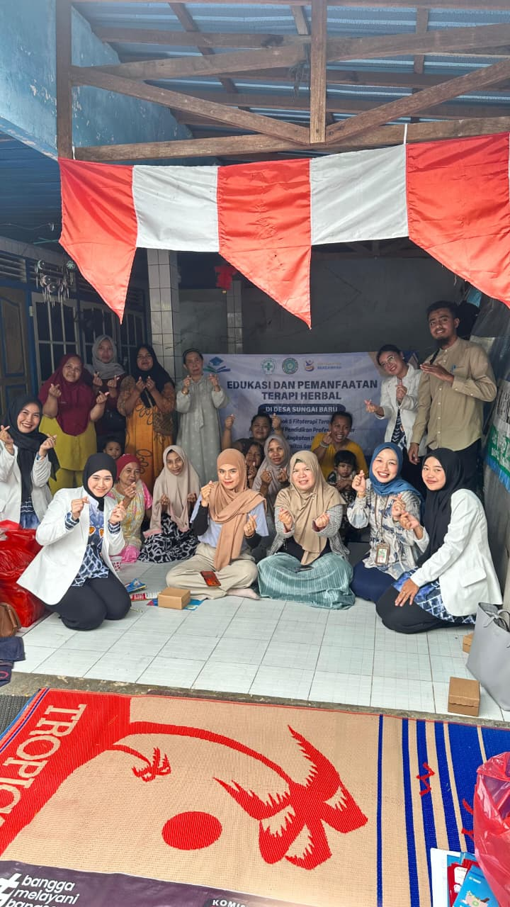
Gambar 2. Foto Bersama
SIMPULAN
Pengabdian masyarakakat di Desa Sungai Baru berhasil dilaksanakan. Berdasarkan Setelah diberikan edukasi tentang pengolahan rebusan daun salam untuk hipertensi dengan menggunakan leaflet dan pengolahan daun salam secara langsung rata-rata skor menjawab meningkat signifikan menjadi 9,0. Hasil uji statistic menggunakan paired sample t test didapatkan nilai p value 0,008 maka dapat disimpulkan bahwa terdapat perbedaan signifikan antar tingkat pengetahuan sebelum edukasi (pretest) dan setelah edukasi (posttest).

DAFTAR PUSTAKA

Alfaini, M. N., Danismaya, I. And Andriani, R. (2023) ‘Pengaruh Air Rebusan Daun Salam Terhadap Tekanan Darah Pada Lansia Hipertensi Di Desa Cisande’, Jurnal Kesehatan Tambusai, 4(4), Pp. 4536–4543. Doi: 10.31004/Jkt.V4i4.16966.
Arisandi, Y. (2023). Buku Keperawatan Gerontik. Penerbit NEM.
Cholifah, N., Puspitasari, I., & Warji, W. (2022). Pengaruh Pemberian Rebusan Daun Salam Terhadap Perubahan Tekanan Darah Pada Penderita Hipertensi Di Desa Purwosari Dan Desa Sunggingan Di Puskesmas Purwosari Kudus. Jurnal Ilmu Keperawatan Dan Kebidanan , 13 (1), 230-241.
Badrujamaludin, A., Budiman, B. And Erisandi, T. D. (2020) ‘Perbedaan Air Rebusan Daun Seledri Dan Air Rebusan Daun Salam Terhadap Penurunan Tekanan Darah Pada Pra Lansia Dengan Hipertensi Primer’, Holistik Jurnal Kesehatan, 14(2), Pp. 177–186. Doi: 10.33024/Hjk.V14i2.2541.
Bardiansyah, D. Et Al. (2023) ‘Edukasi Pemberian Rebusan Daun Salam Pada Pasien Hipertensi Didesa Paku Alam Kecematan Sungai Tabuk’, Jurnal Batikmu, 3(1), Pp. 50–54. Doi: 10.48144/Batikmu.V3i1.1384.
Gobel, I. A., Febriyona, R. And Sudirman, A. N. (2022) ‘Pengaruh Terapi Rebusan Daun Salam Terhadap Penurunan Hipertensi Pada Lansia Diwilayah Kerja Puskesmas Telaga Kabupaten

